基隆市中正國小資訊教育計畫與執行（照片篇）
單元  名稱 | 配合各處室行政業務推動
教  學  活  動 | 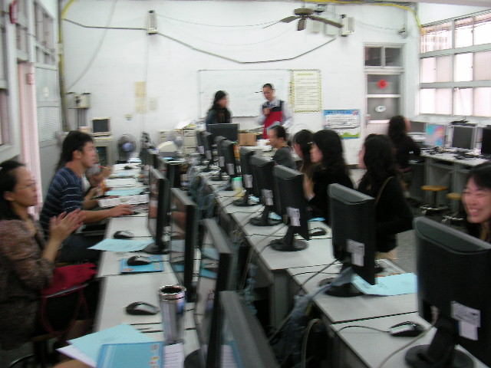
教  學  活  動 | 優學網班級網頁系統教育訓練-優學網講師介紹
教  學  活  動 | 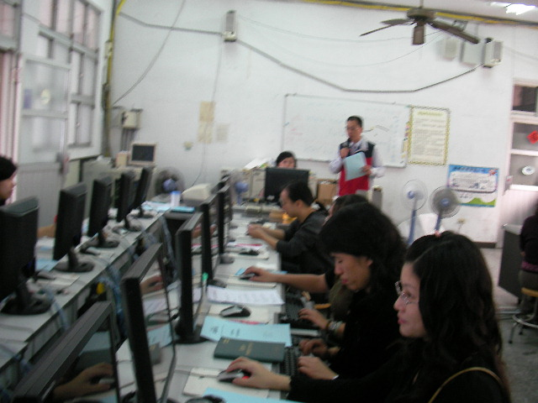
教  學  活  動 | 優學網班級網頁系統教育訓練-優學網講師介紹

